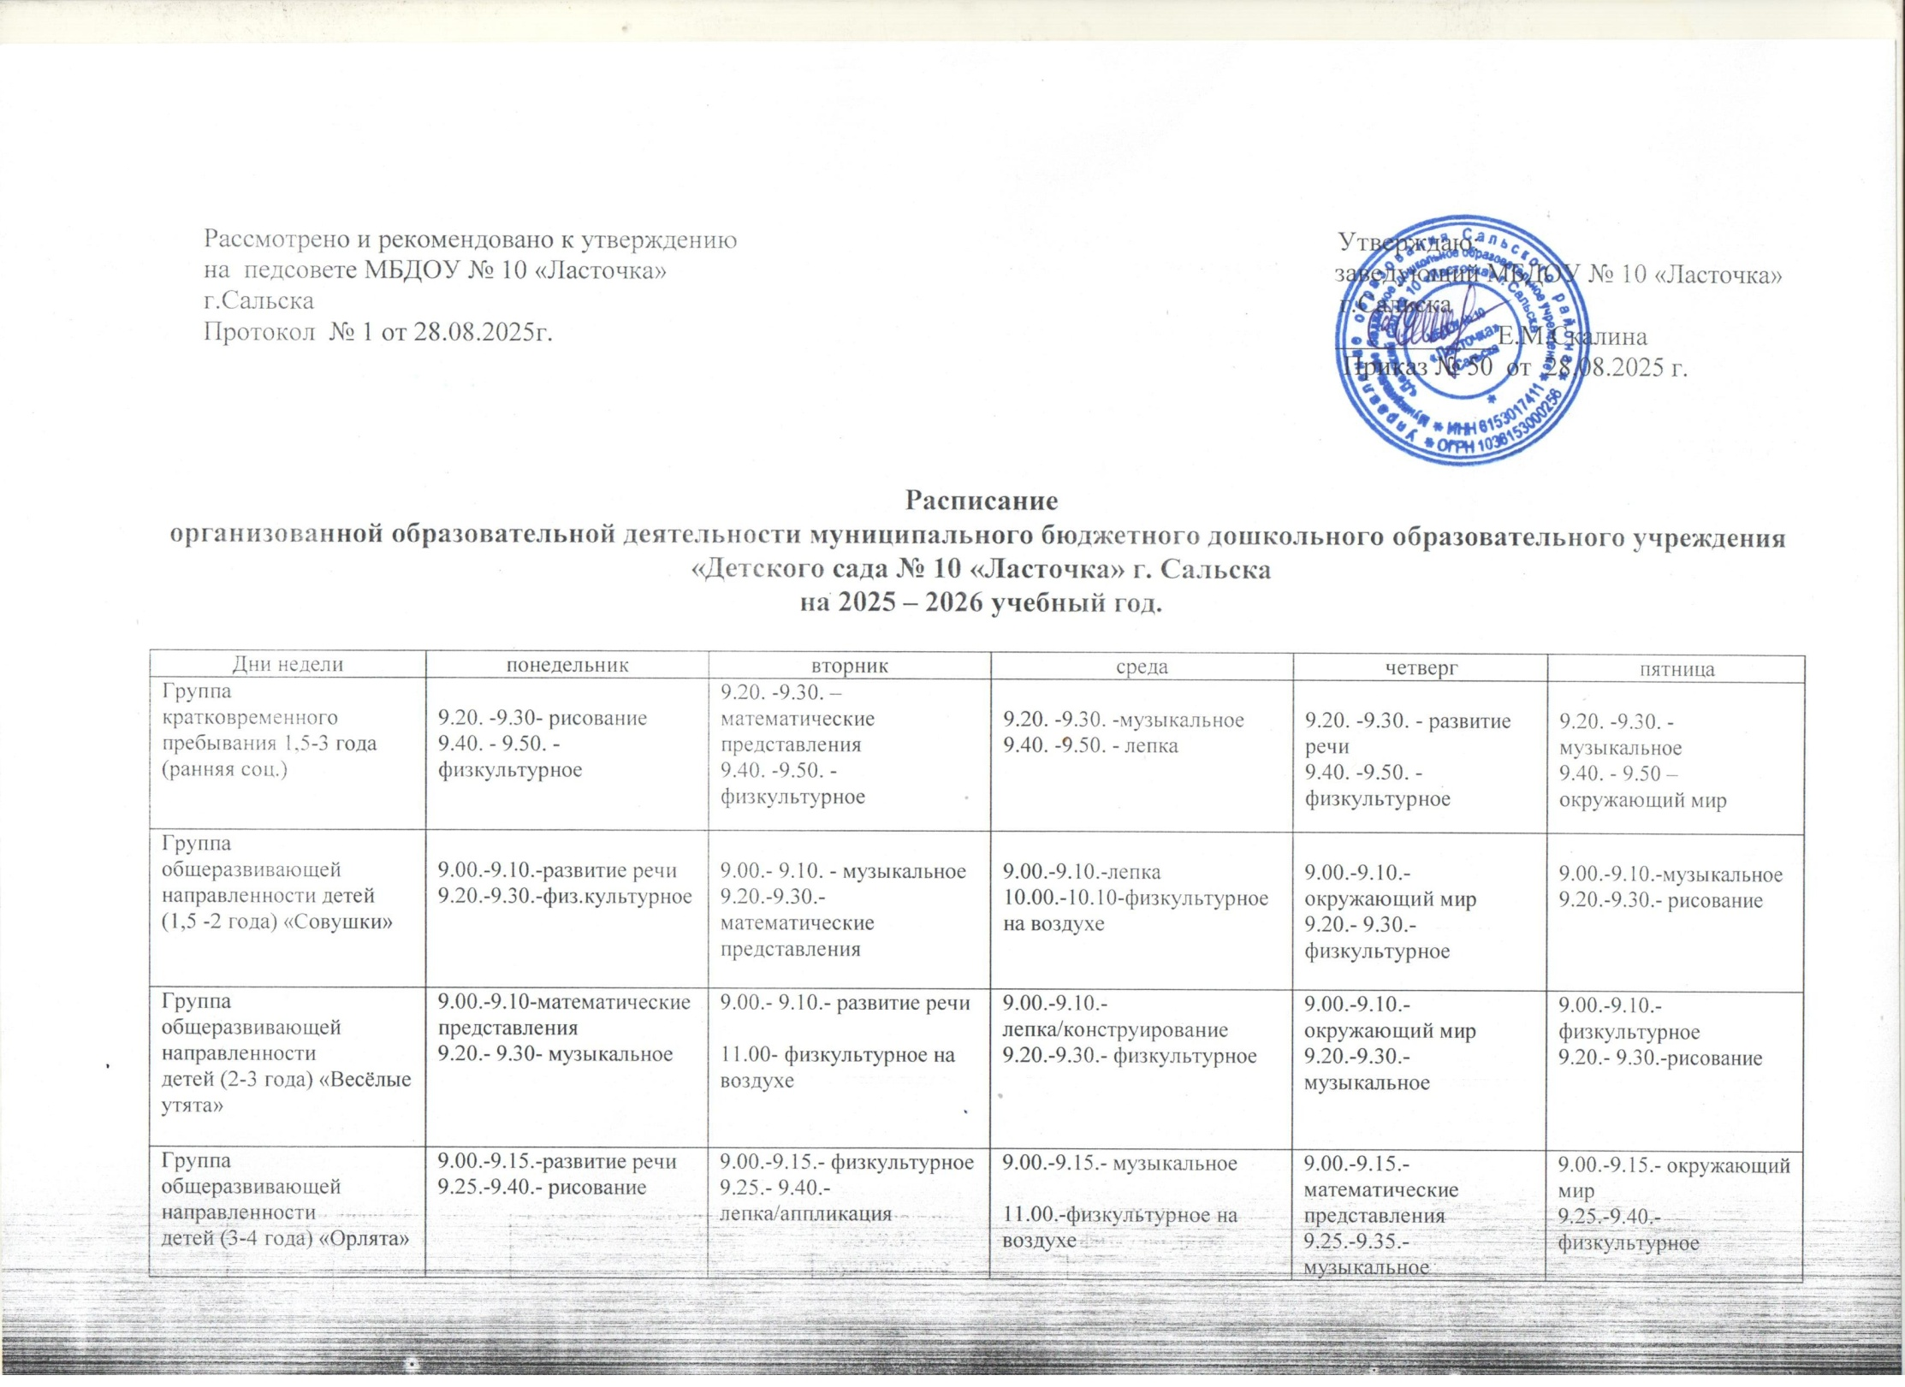
Группа общеразвивающей направленности  детей (4-5 лет) «Попугайчики» | 9.00.-9.20.- музыкальное  11.40.- физкультурное на воздухе | 9.00.-9.20.- развитие речи/подготовка к обучению грамоте  9.30.- 9.50.- рисование | 9.00.- 9.20.- физкультурное  9.30.- 9.50.- окружающий мир | 9.00.-9.20.- математические представления  9.30.- 9.50.-физкультурное | 9.00.-9.20. – лепка/аппликация  9.30.-9.50.- музыкальное
Группа комбинированной направленности  детей (5-6 лет) «Синички» | 9.00.-9.25.- музыкальное  9.35.- 10.00.- подготовка к обучению грамоте  15.30.-15.55.- физкультурное | 9.00.-9.25.-развитие речи  9.35.-10.00.- физкультурное | 9.00.-9.25.- развитие речи  9.35.-10.00.- рисование  10.10.-10.35.- музыкальное | 9.00.-9.25.- математические представления  9.35.-10.00.- лепка/аппликация  11.40- физкультурное на воздухе | 9.00.-9.25.-окружающий мир  9.35.-10.00.- рисование
Группа общеразвивающей направленности  детей (5-6 лет) «Воробушки» | 9.00.-9.25.- подготовка к обучению грамоте  9.35.-10.00.- музыкальное  10.10.-10.35.- рисование  16.05.-16.30.- кружок | 9.00.-9.25.- физкультурное  9.35.-10.00.- развитие речи  16.05.- 16.30 - кружок | 9.00.-9.25.- окружающий мир  10.35.-11.00.- музыкальное  11.20.- физкультурное на воздухе | 9.00.-9.25.- математические представления  9.35.-10.00.- физкультурное  15.30.- 15.55.- лепка/аппликация | 9.00.-9.25.- развитие речи  9.35.-10.00.- рисование
Группа комбинированной направленности  детей (6-7 лет)  «Журавушки» | 9.00.-9.30.- подготовка к обучению грамоте  9.40.-10.10.- рисование  15.30.- 16.00.- конструирование/ручной труд | 9.00.-9.30.-математические представления  9.40.-10.10.- окружающий мир  10.20.-10.50.- музыкальное  15.30.-15.55.-кружок  (1 подгруппа) | 9.00.- 9.30.- развитие речи  9.40.-10.10.- физкультурное  10.20.-10.50.- рисование  15.30.-15.55.-кружок  (1 подгруппа) | 9.00.-9.30.- математические представления  10.20.-10.50.- музыкальное  11.00.- физкультурное на воздухе.  16.05.-16.30.-кружок  ( 2 подгруппа) | 9.00.-9.30.- развитие речи  9.40.- 10.10.- лепка/аппликация  10.20.-10.50.- физкультурное  15.30.-15.55.-кружок  (2 подгруппа)
Группа комбинированной направленности  детей (6-7 лет) «Соловушки» | 9.00.-9.30.- математические представления  9.40.-10.10.- рисование  15.30.-15.55.-кружок  ( 2 подгруппа)  16.00.-16.30.- физкультурное | 9.00.-9.30.- развитие речи  9.40.-10.10.-конструирование/ручной труд  10.50.-11.20.- музыкальное | 9.00.-9.30.- математические представления  9.40.-10.10.- развитие речи  10.20.-10.50.- лепка/аппликация  16.05.-16.30.-кружок  (2 подгруппа) | 9.00.-9.30.- физкультурное  9.40.-10.10.- окружающий мир  10.55.- 11.25.- музыкальное  15.30.-15.55.-кружок  (1 подгруппа) | 9.00.-9.30.- подготовка к обучению грамоте  9.40.-10.10.- рисование  11.00.- физкультурное на воздухе  16.05.-16.30.-кружок  ( 1 подгруппа)

